**ФЕДЕРАЛЬНОЕ ГОСУДАРСТВЕННОЕ АВТОНОМНОЕ**

**ОБРАЗОВАТЕЛЬНОЕ УЧРЕЖДЕНИЕ ВЫСШЕГО ОБРАЗОВАНИЯ**

**«НАЦИОНАЛЬНЫЙ ИССЛЕДОВАТЕЛЬСКИЙ УНИВЕРСИТЕТ**

**«ВЫСШАЯ ШКОЛА ЭКОНОМИКИ»**

**Московский институт электроники и математики**

**Руководство пользователя программного обеспечения** **«Исследование количественного и национального состава субъектов РФ».**

**Студентов образовательной программы «Информатика и вычислительная техника».**

**Группы БИВ 235**

**Номер бригады: 7**

**Состав бригады:**

Папиной Анжеликой Владимировной,

Чапановой Мадиной Руслановной,

Румянцевой Кирой Сергеевной.

**Контактные данные:**

ksrumiantseva@edu.hse.ru

89875366451

Оглавление

**Назначение** 3

**Подготовка к работе** 3

**Работа с ПО** 4

**Требования ПО** 21

**Введение**

Настоящее руководство пользователя распространяется на программное обеспечение (далее ПО) «Исследование количественного и национального состава субъектов РФ» версии 1.0. Данное руководство пользователя содержит технические характеристики, описание программного обеспечения, описание процесса взаимодействия пользователя с ПО и указания для корректной и безопасной эксплуатации.

### **Назначение**

Программное обеспечение «Исследование количественного и национального состава субъектов РФ» версии 1.0. предназначено для анализа количественного и национального состава субъектов Российской Федерации.

Программное обеспечение представляет собой Desktop приложение, состоящее из графической части (пользовательский интерфейс) и программной части (логика приложения и данные). В программную часть входят функции обработки данных, составления отчетов и графиков, базированных на них. Отчеты и графики формируются в графическом формате.

### **Подготовка к работе**

Для установки и успешной работы с программным обеспечением «Исследование количественного и национального состава субъектов РФ» версии 1.0. понадобится компьютер с обновлениями Windows 10 \ Windows 11.

### **Работа с ПО**

**Установка ПО**

Для установки ПО необходимо скачать установщик в формате exe и запустить мастер установки. После успешной установки программы для начала работы необходимо открыть приложение.

**Главная страница**

После успешного запуска программы, перед вами открывается главная страница приложения. (см. Рис. 1) Она содержит 2 основных функции:

* Построение графиков по собранным данным
* Составление отчетов по собранным данным

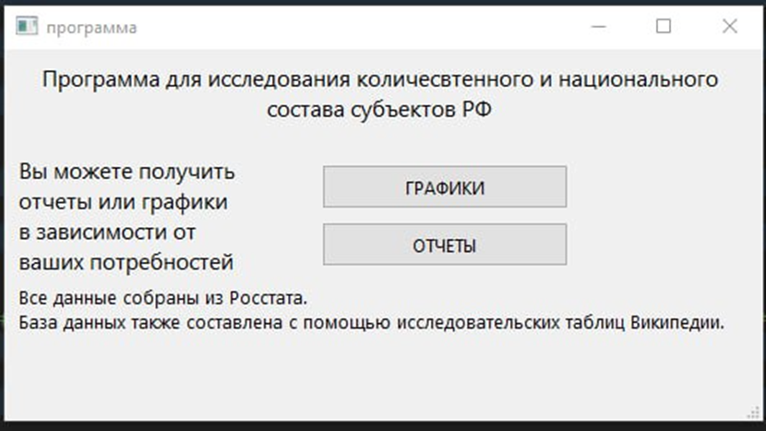

Рис. 1.

При выборе той или иной опции вы будете перемещены в соответствующее контекстное меню.

**Построение графиков**

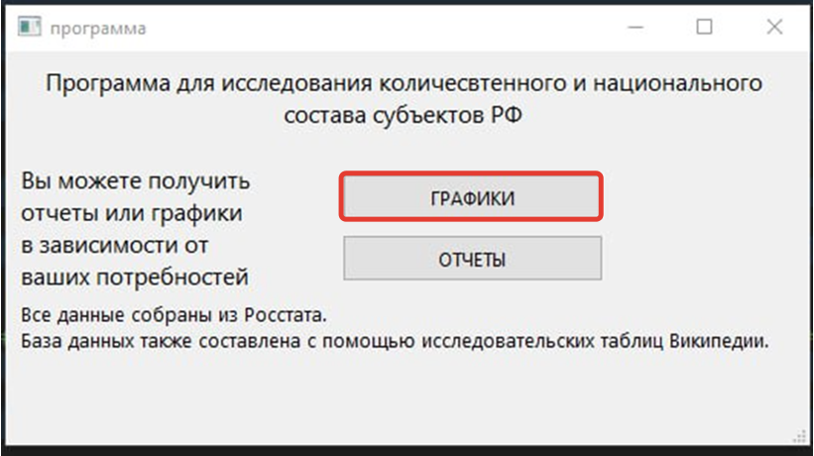Для построения графиков необходимо выбрать кнопку «Графики» на главной странице приложения. (см. Рис. 2.)

Рис. 2.

После этого перед вами появится контекстное меню по построению графиков. (см. Рис. 3.) Оно содержит несколько разных функций для построения графиков.

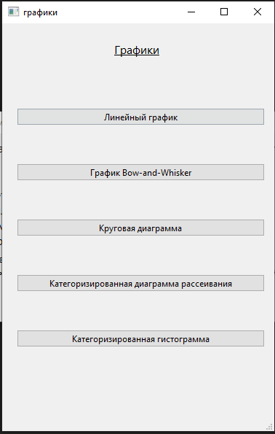

Рис. 3.

Среди опций можно заметить: построение линейного графика, построение графика bow-and-whisker, построение круговой диаграммы, построение категорированной гистограммы, построение категорированной гистограммы рассеивания, построение кластеризированной столбчатой диаграммы. Рассмотрим взаимодействие и работу с каждой из функций в отдельности.

**Линейный график**

После выбора кнопки «Линейный график» из контекстного меню, пользователь может заняться построением линейного графика по данным. Для этого будет необходимо указать входные параметры, а именно области для сравнения по количеству населения и году. (См. Рис. 4.)

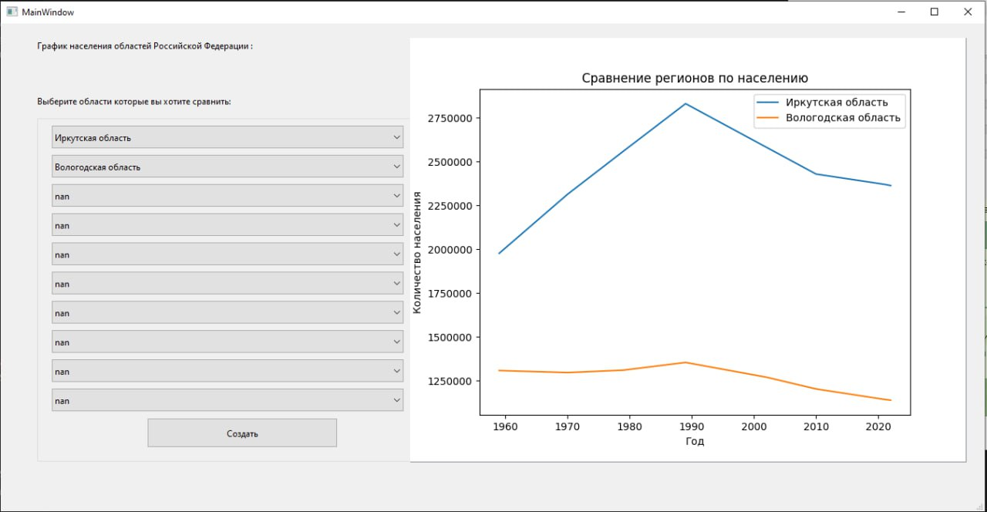Рис. 4.

На Рис. 4. можно наблюдать сравнение Иркутской и Вологодской областей по населению, аналогичным образом можно рассмотреть любой другой субъект населения Российской Федерации.

**Bow-and-Whisker**

После выбора кнопки «Bow-and-Whisker» из контекстного меню, пользователь может заняться построением Bow-and-Whisker по данным. Для этого будет необходимо выбрать входные параметры, а именно регион. (См. Рис. 5.)

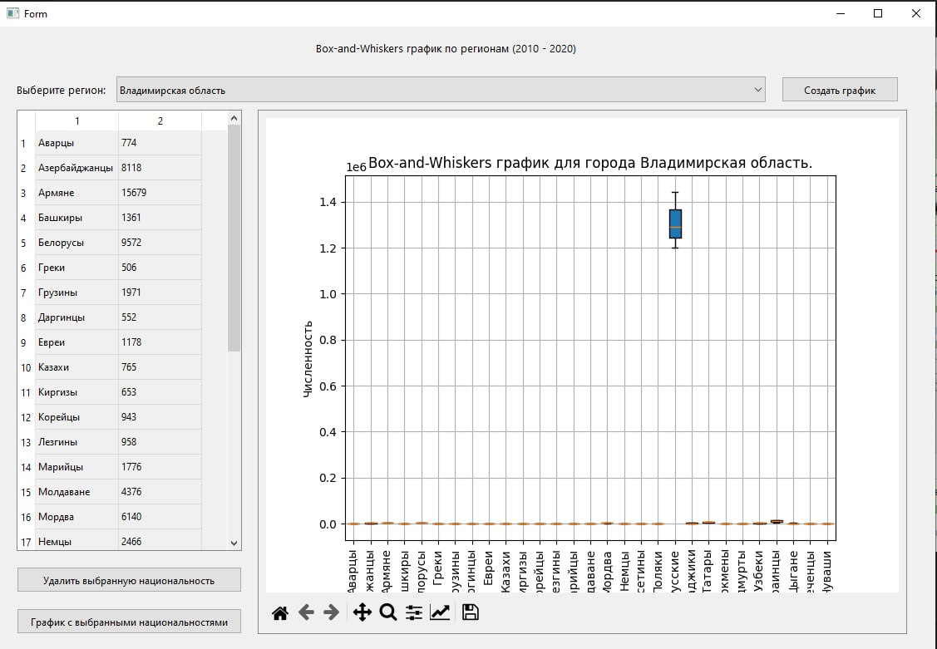

Рис. 5.

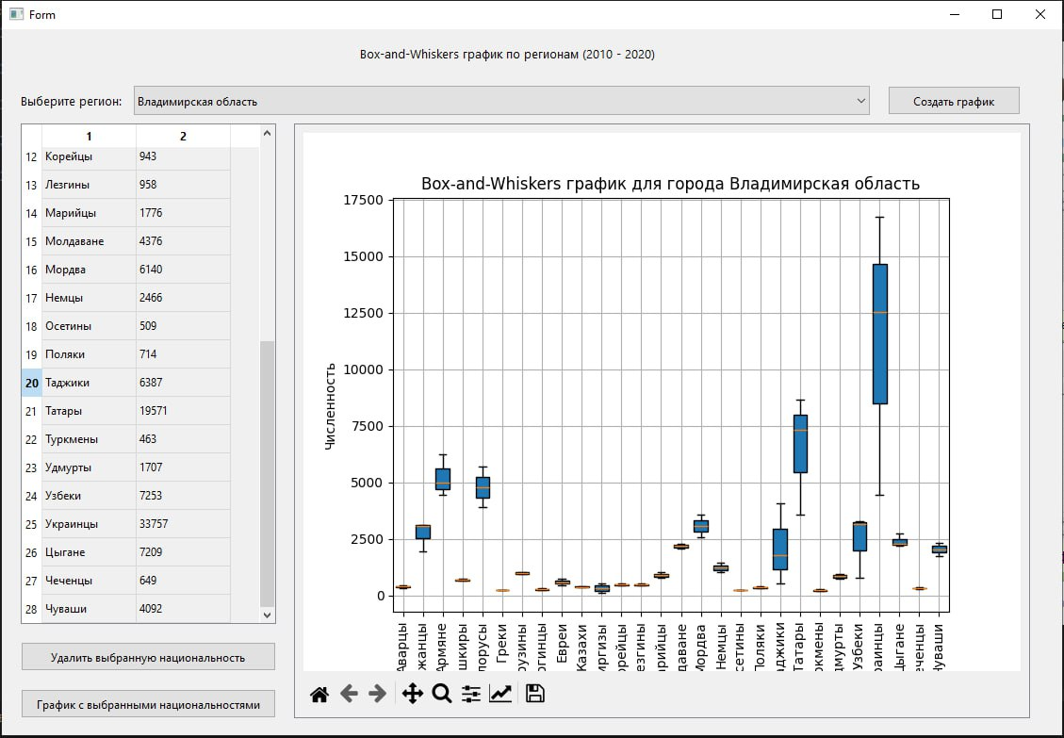На Рис. 5. можно наблюдать построение графика Bow-and-Whisker для Владимирской области. Помимо построения графика, вы можете отредактировать параметры, по которым строится отображение. Для этого можно воспользоваться кнопками «Удалить выбранную национальность» и «График с выбранными национальностями». При нажатии на кнопку «Удалить выбранную национальность» у вас есть возможность исключить определенную национальность, указанную в таблице выше, для построения более подробных сравнений. При выборе этой кнопки она исключается и из таблицы, и из графика. (См. Рис. 6.)

Рис. 6.

Так, на Рис. 6. Можно наблюдать, как из таблицы исключается национальность «Таджики». Помимо этого, у вас есть возможность выбрать несколько национальностей из сета для построения графика. Для этого необходимо зажать клавишу CTRL и выделить необходимые национальности в таблице. После чего будет создан график только с ними. (См. Рис. 7, Рис. 8.)

Для построения графика по выбранным национальностям, вам необходимо нажать на кнопку «График с выбранными национальностями», после чего рабочее окно обновиться и покажет новый график по выбранным параметрам.

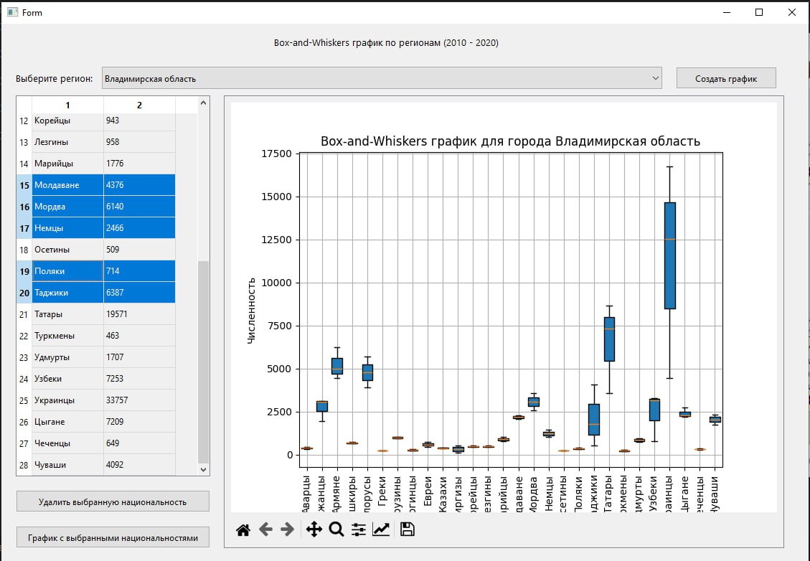

Рис. 7. (Выбор необходимых для построения графиков национальностей, с помощью CTRL)

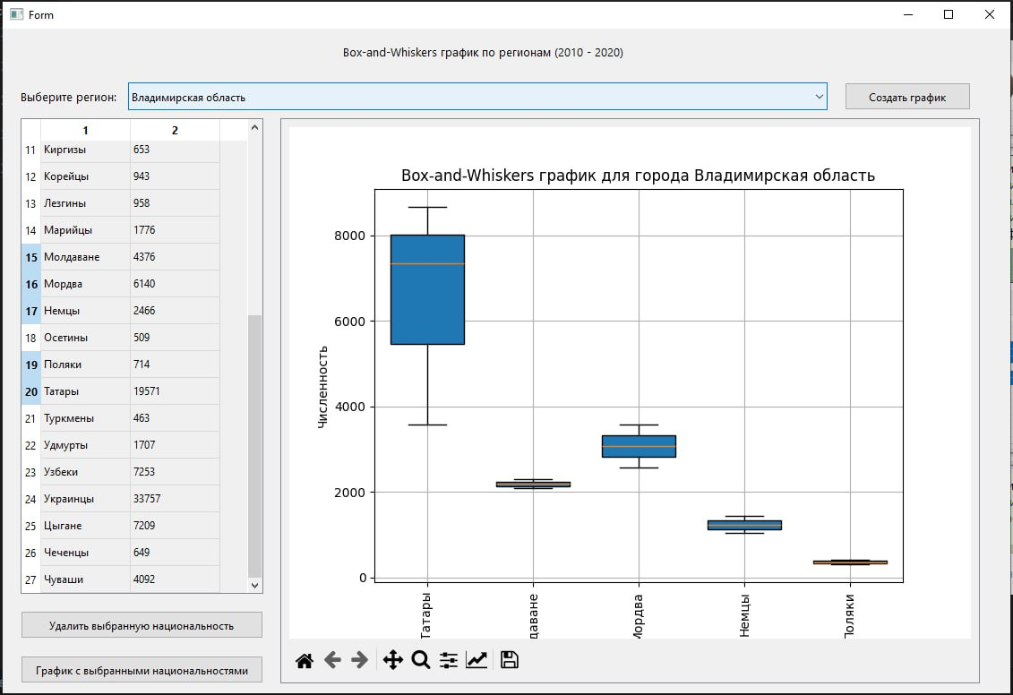

Рис. 8. (Построение графиков, по национальностям, выбранным на Рис. 7.)

**Круговая диаграмма**

После выбора кнопки «Круговая диаграмма» из контекстного меню, пользователь может заняться построением круговой диаграммы по данным. Для этого будет необходимо указать входные параметры, а именно регион и год. (См. Рис. 9.)

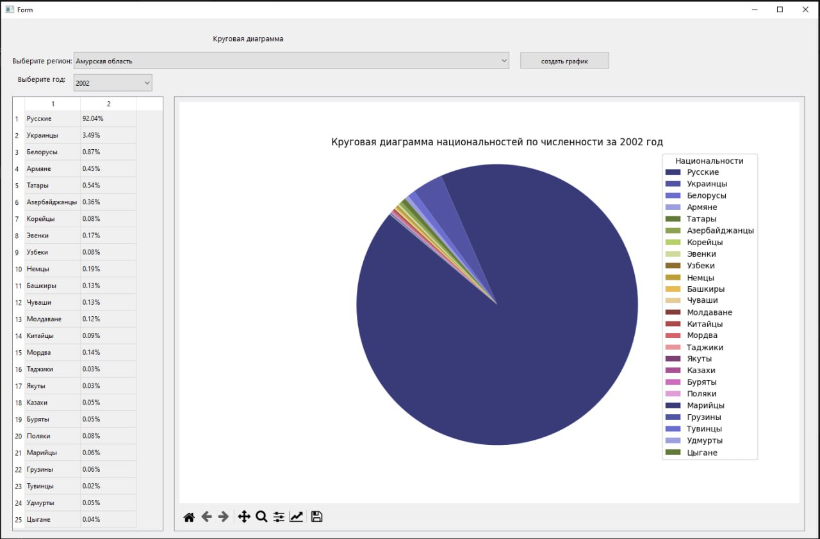Рис. 9

На Рис. 9. можно наблюдать построение круговой диаграммы национальностей по численности в Амурской области по 2002 году. Справа выделены цветами национальности по численной доле которых в регионе строится графическое представление.

**Категоризированная гистограмма**

После выбора кнопки «Категоризированная гистограмма» из контекстного меню, пользователь может заняться построением категоризированной гистограммы по данным. Для этого будет необходимо указать входные параметры, а именно регион и два года.

(См. Рис. .)

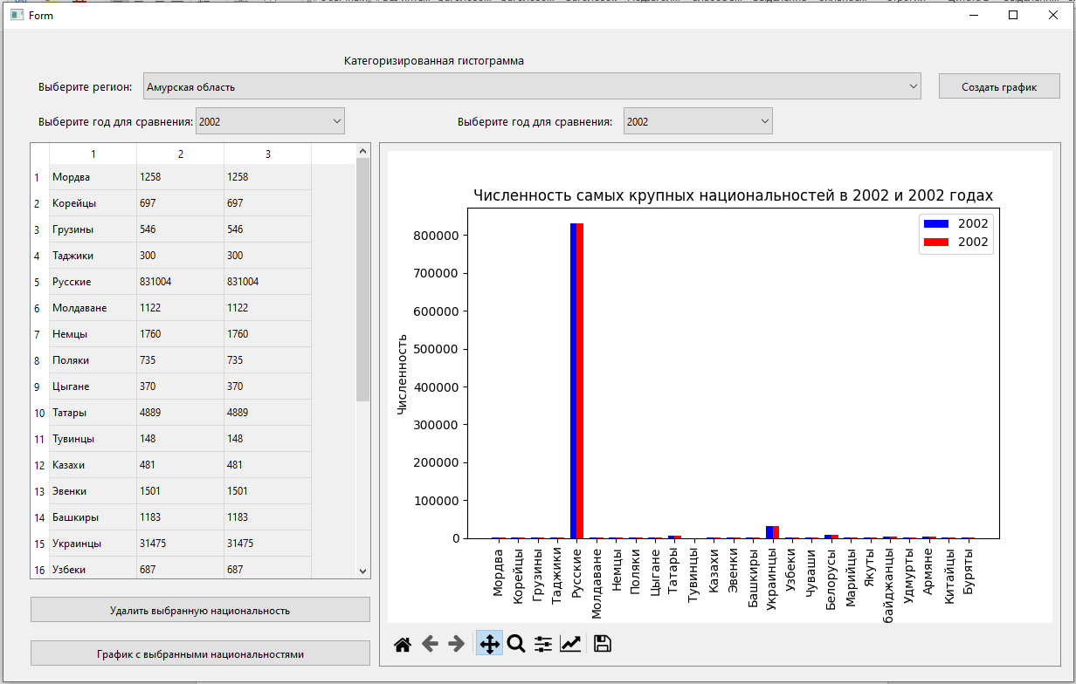

Рис. 10 (Категоризированная гистограмма)

На Рис. 10. можно наблюдать построенную категорированную гистограмму. Помимо построения графика, вы можете отредактировать параметры составления графика, используя кнопку «Удалить выбранную национальность». При ее нажатии возможно выбрать определенную национальность и удалить ее из списка. (См. Рис. 11.) Кроме того, есть возможность построения графика по выбранным национальностям. Для этого необходимо зажать клавишу CTRL и выбрать опции из приведенной таблицы, после этого построить график, нажав на кнопку «график с выбранными национальностями».

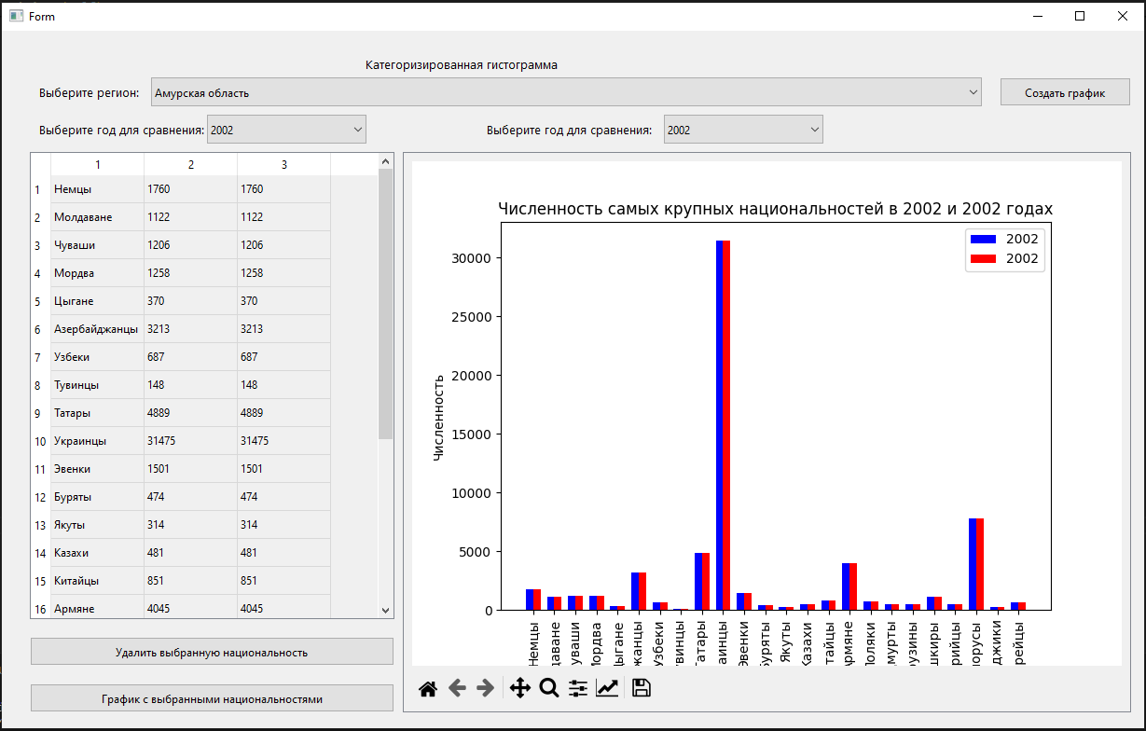

Рис. 11 (категоризированная гистограмма без русских)

**Категоризированная диаграмма рассеивания**

После выбора кнопки «Категоризированная диаграмма рассеивания» из контекстного меню, пользователь может заняться построением категоризированной диаграммы рассеивания по данным. Для этого будет необходимо указать входные параметры, а именно регион. (См. Рис. 12)

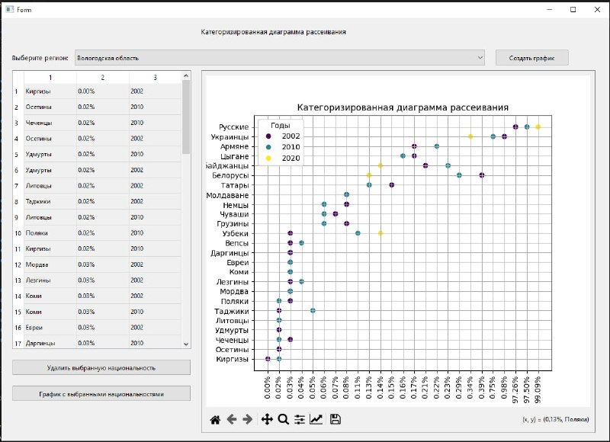Рис. 12. (категоризированная диаграмма рассеивания)

На Рис. 12. можно наблюдать построенную категоризированную диаграмму рассеивания. Помимо построения графика, вы можете отредактировать параметры составления графика, используя кнопку «Удалить выбранную национальность». При ее нажатии возможно выбрать определенную национальность и удалить ее из списка. (См. Рис. 13.) Кроме того, есть возможность построения графика по выбранным национальностям. Для этого необходимо зажать клавишу CTRL и выбрать опции из приведенной таблицы, после этого построить график, нажав на кнопку «график с выбранными национальностями». (См. Рис. 14.)

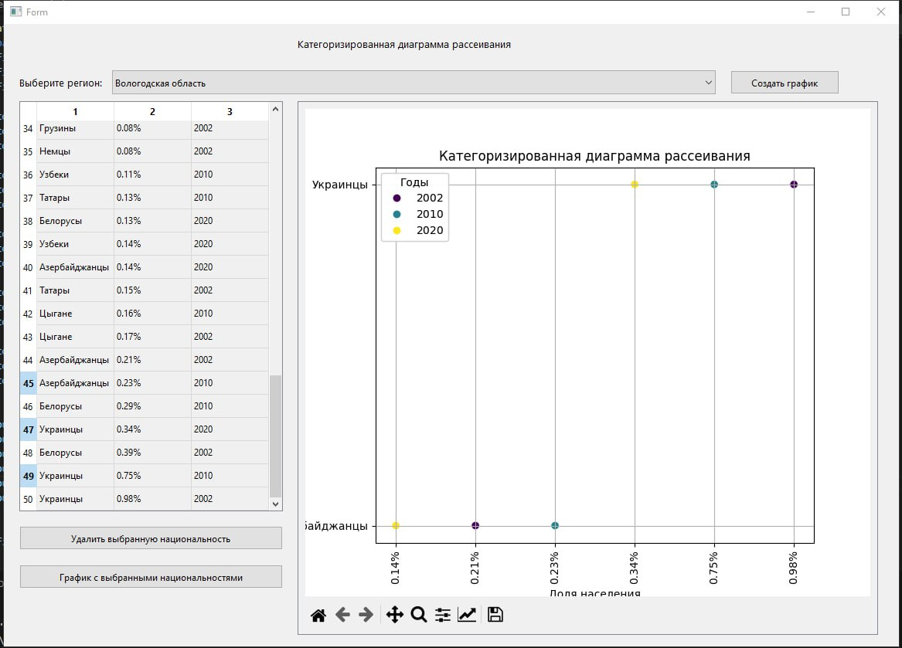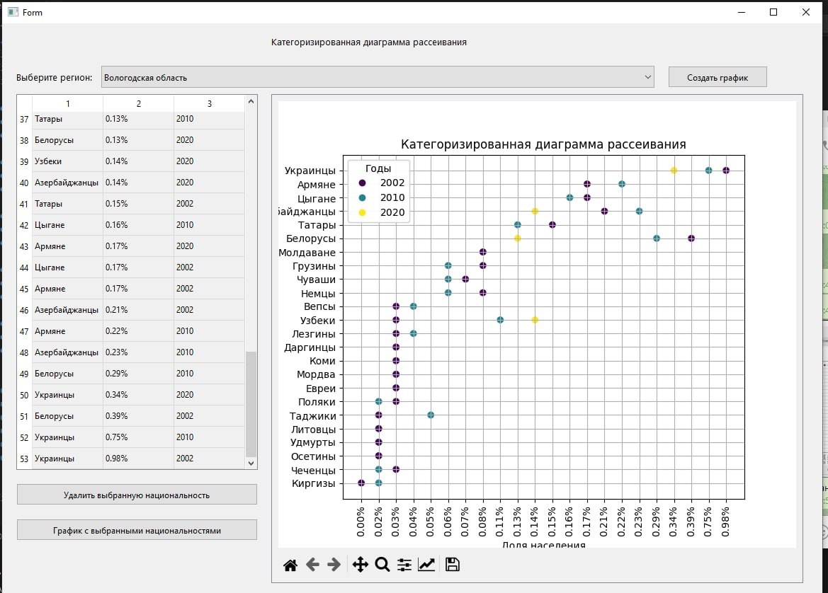Рис. 13. (В данном примере удалены данные по национальности русские, при помощи кнопки удаления и построен график по новому сету данных)

Рис. 14. (В данном примере представлено построение графика по выбранным национальностям из общего перечня)

**Построение отчетов**

Для составления отчетов отчетов необходимо выбрать кнопку «Отчеты» на главной странице приложения. (см. Рис. 15)

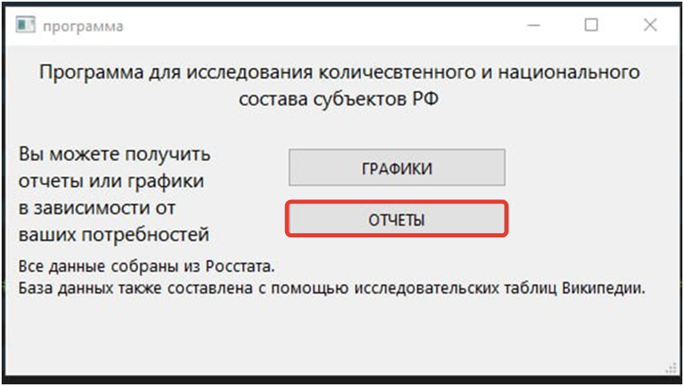

Рис. 15. (главное окно)

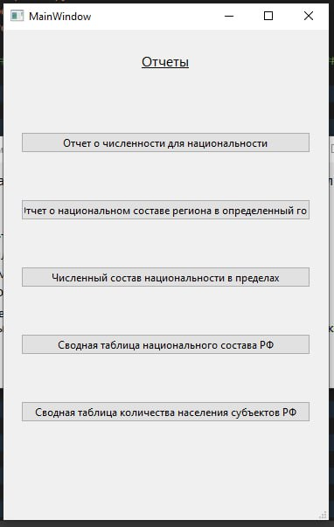После этого перед вами появится контекстное меню по составлению отчетов. Оно содержит несколько разнообразных функций для составления отчетов. (См. Рис. 16.)

Рис. 16 (окно отчетов)

Рассмотрим каждую из них в отдельности.

**Отчет о численности для национальности.**

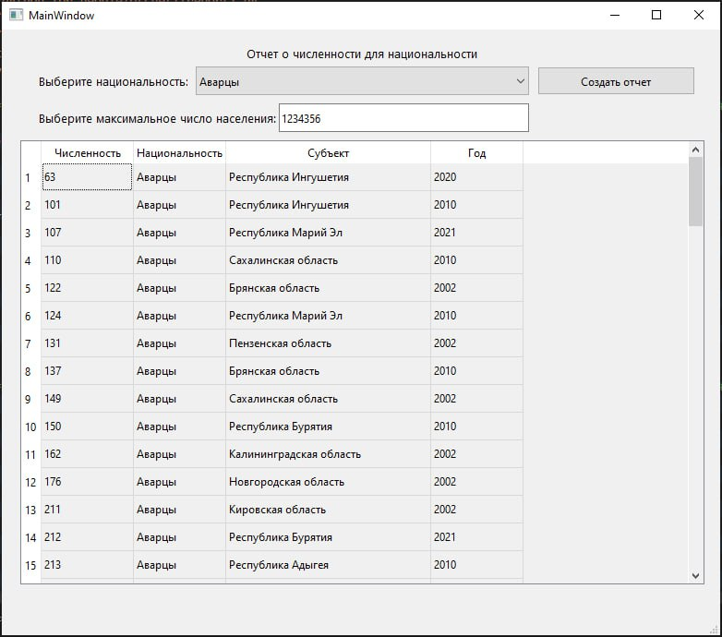После выбора кнопки «Отчет о численности для национальности» из контекстного меню, пользователь может заняться составлением отчета о численности для национальности по данным. Для этого будет необходимо указать входные параметры, а именно национальность и максимальную численность населения в соответствующие ячейки. (См. Рис. 17)

Рис. 17.(Отчет о численности)

На Рис. 17. можно наблюдать составленный отчет по выбранной национальности и максимальному числу населения. Он включает в себя параметры: численность, национальность, субъект и год. Как говорилось ранее, национальность задается на вход, на основе этой информации подбирается субъект, содержащий в себе информацию о численности данной национальности в конкретный год.

**Отчет о национальном составе региона в определенный год**

После выбора кнопки «Отчет о национальном составе региона в определенный год» из контекстного меню, пользователь может заняться составлением отчета о национальном составе региона в определенный год. Для этого будет необходимо указать входные параметры, а именно субъект Российской Федерации и год, в соответствующие ячейки. (См. Рис. 18)

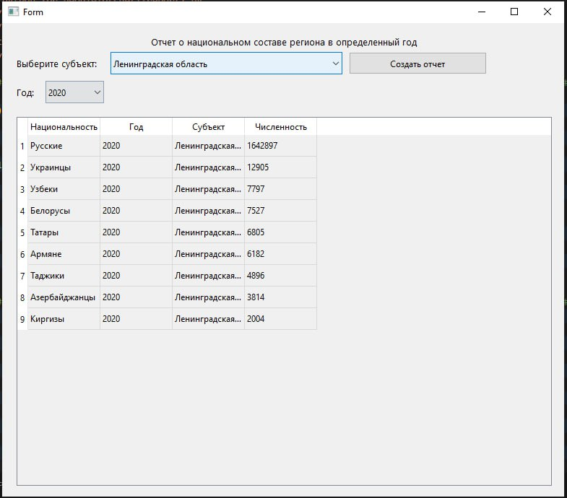

Рис. 18. (Отчет о национальном составе)

На Рис. 18. можно наблюдать составленный отчет по выбранному субъекту Российской Федерации и году. Он включает в себя параметры: национальность, год, субъект и численность. Как говорилось ранее, параметры субъект и год подаются на вход. На основе полученной информации подбираются данные по определенному географическому положению о численности каждой национальности в составе.

**Численный состав национальности в пределах**

После выбора кнопки «Численный состав национальности в пределах» из контекстного меню, пользователь может заняться составлением отчета о численном составе национальности в выбранных пределах. Для этого будет необходимо указать входные параметры, а именно минимальную и максимальную численность национальности. (См. Рис. 19)

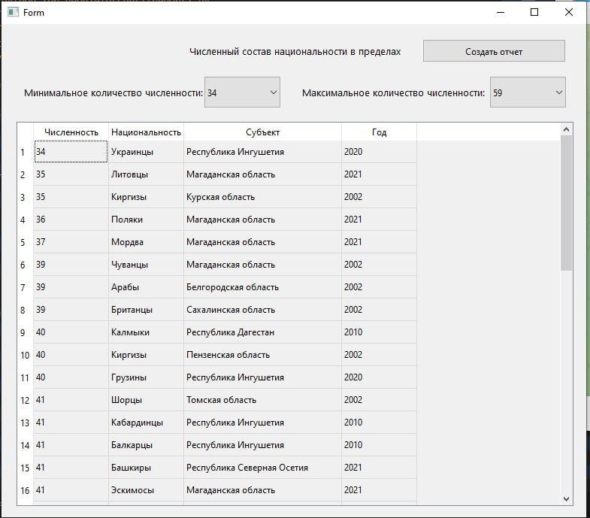 Рис. 19. (численный состав)

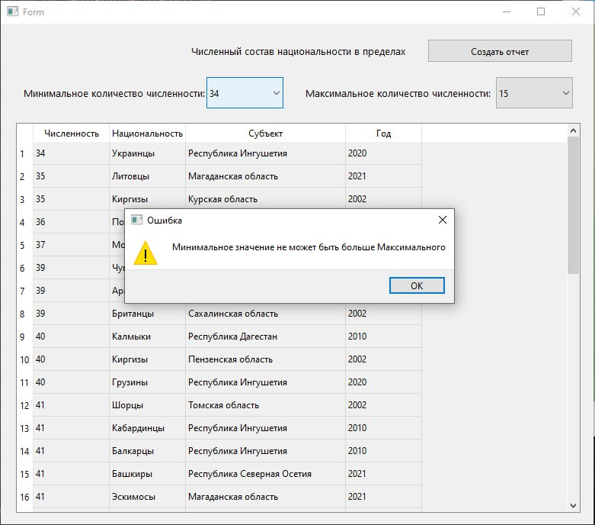 Если при составлении отчета о численном составе национальности в выбранных пределах, вы сталкиваетесь с ошибкой, то необходимо изменить входные параметры. (См. Рис. 20.) Скорректировать и составить запрос так, чтобы максимальное количество было больше минимального.

Рис. 20. (проверка на ввод)

**Сводная таблица национального состава РФ**

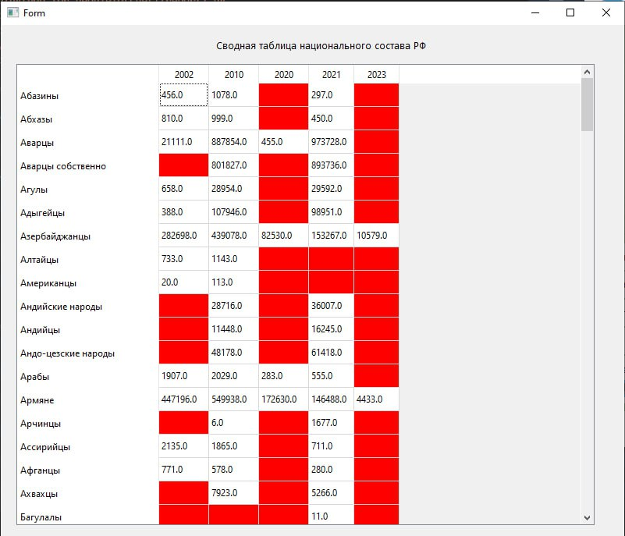После выбора кнопки «Сводная таблица национального состава РФ» из контекстного меню, пользователь может заняться составлением сводной таблицы национального состава РФ. (См. Рис. 21)

Рис. 21. (сводная таблица по национальностям)

Сводная таблица количества населения субъектов РФ

После выбора кнопки «Сводная таблица количества населения субъектов РФ» из контекстного меню, пользователь может заняться составлением сводной таблицы количества населения субъектов РФ. (См. Рис. 22.)

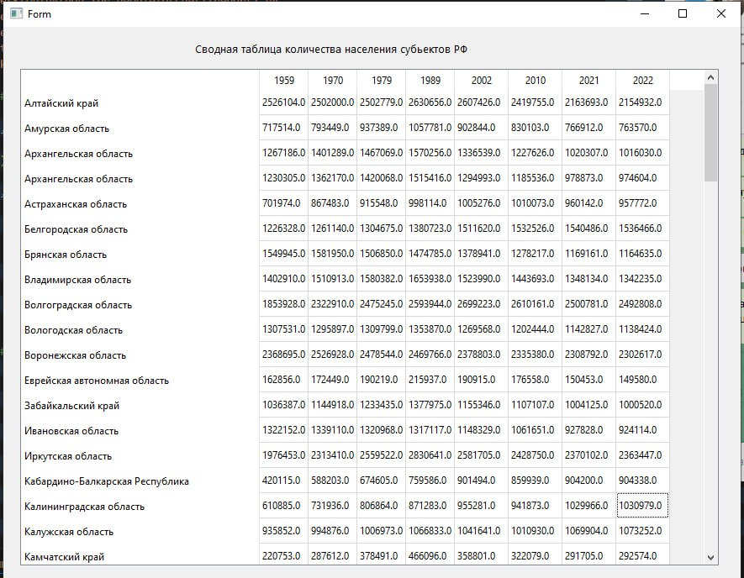Рис. 22. (сводная таблица)

### **Требования ПО**

**Требования квалификации пользователя**

Для успешного использования программного обеспечения «Исследование количественного и национального состава субъектов РФ», пользователю достаточно стандартных навыков работы с персональным компьютером.

**Требования к автоматизированному рабочему месту**

Для получения качественного результата с использованием программного обеспечения «Исследование количественного и национального состава субъектов РФ», необходимо автоматизированное рабочее место с предустановленной операционной системой (Windows или Linux).

**Технические требования к автоматизированному рабочему месту:**

Процессор: 1 гигагерц (ГГц) или быстрее с двумя или более ядрами на

совместимом 64-разрядном процессоре;

ОЗУ: 4 гигабайта (ГБ) или больше;

ПЗУ: 1 ГБ или больше свободного места на диске;

Графическая карта: совместим с DirectX 12 или более поздней версии с драйвером

WDDM 2.0;

Дисплей: дисплей с высоким разрешением (720p), монитор с разрешением 9

дюймов или более, 8 бит на цветовой канал;

Устройства ввода: клавиатура, компьютерная мышь.